PLAN DE CAPACITACIÓN
GitHub Actions
Fundamentos para migración desde Jenkins

Contexto | Formación GitHub Actions
Formación inicial | 1 semana · 1 hora diaria
Aplicación | Migración Jenkins a GitHub Actions
Objetivo | Comprender y aplicar el modelo operativo del equipo
Enfoque práctico · Conocimientos esenciales · Aplicación inmediata

1. Contexto y propósito
El equipo se encuentra ejecutando una migración de pipelines desde Jenkins hacia GitHub Actions y ya dispone de un modelo operativo que define la forma de realizar dicha migración. La capacitación busca entregar al Team Member los conocimientos básicos necesarios para comprender ese modelo, interpretar los workflows y participar de manera efectiva en la migración.

2. Objetivo de aprendizaje
Al finalizar la primera semana, el Team Member deberá poder leer, explicar, ejecutar y realizar ajustes básicos sobre workflows de GitHub Actions, relacionar sus componentes con conceptos conocidos de Jenkins y utilizar el modelo operativo existente como guía para la migración.

3. Alcance
- Fundamentos de CI/CD y GitHub Actions.
- Estructura y sintaxis básica de workflows YAML.
- Triggers, jobs, steps, actions y runners.
- Pipeline CI básico para aplicaciones .NET: restore, build, test y publish.
- Variables, secrets, contexts, dependencias entre jobs y environments.
- Equivalencias esenciales entre Jenkins y GitHub Actions.
Fuera de alcance: diseño avanzado de plataformas CI/CD, Composite Actions, matrices complejas o creación de un framework de pipelines desde cero. Estos temas no son necesarios para el objetivo inmediato de la migración.

4. Estrategia de 3 semanas
Semana | Enfoque | Resultado esperado
1 | Capacitación básica (5 h) | Comprende GitHub Actions y puede interpretar el modelo operativo.
2 | Migración acompañada | Participa en una migración real siguiendo el modelo, con soporte de un referente.
3 | Aplicación con mayor autonomía | Ejecuta actividades de migración, validación y troubleshooting básico con menor acompañamiento.

5. Cronograma de capacitación - Semana 1
Día | Tema | Contenido clave | Práctica | Material de guía
1 | Fundamentos CI/CD y GitHub Actions | Jenkins vs GitHub Actions. Workflow, event, job, step, action y runner. Estructura .github/workflows. | Interpretar un workflow sencillo y explicar su flujo. | GitHub Docs: Understanding GitHub Actions
2 | Workflows y YAML | name, on, jobs, steps, uses, run. Triggers: push, pull_request y workflow_dispatch. | Crear y ejecutar un workflow básico. | GitHub Docs: Workflow syntax for GitHub Actions
3 | CI aplicado a .NET | checkout, setup-dotnet, restore, build, test, publish y artifacts. | Construir un CI básico para una aplicación .NET. | GitHub Docs: Building and testing .NET
4 | Variables, secrets y jobs | Variables, secrets, contexts, needs, condiciones y environments. Seguridad básica. | Modificar un workflow para usar variables/secrets y dependencias. | GitHub Docs: Variables, Secrets y Jobs

Distribución sugerida por sesión: 20 min conceptos + 30 min práctica + 10 min revisión/preguntas.

6. Material oficial recomendado
- Understanding GitHub Actions
- Workflow syntax for GitHub Actions
- Building and testing .NET
- Variables
- Using secrets in GitHub Actions
- Store and share data with workflow artifacts
- Microsoft Learn - Automate your workflow with GitHub Actions

7. Equivalencias esenciales Jenkins → GitHub Actions
Jenkins | GitHub Actions
Jenkinsfile | Workflow .yml
Pipeline | Workflow
Stage | Job
Steps | Steps
Agent | Runner
Credentials | Secrets
Environment Variables | Variables / env
Artifacts | Artifacts
Build triggers | on:
Shared Libraries | Reusable Workflows / Actions

8. Entregable práctico - Semana 1
Como cierre de la primera semana, el Team Member deberá construir y sustentar un pipeline CI básico en GitHub Actions para una aplicación .NET de ejemplo. El ejercicio es independiente del modelo operativo de migración y debe realizarse únicamente con los conocimientos cubiertos en el cronograma de capacitación.
- Crear un workflow YAML ubicado en .github/workflows y configurar al menos los triggers push, pull_request y workflow_dispatch.

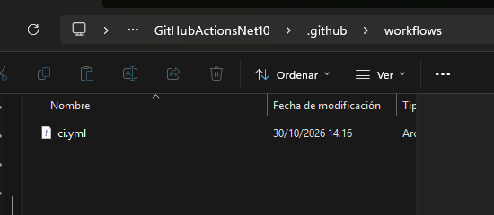

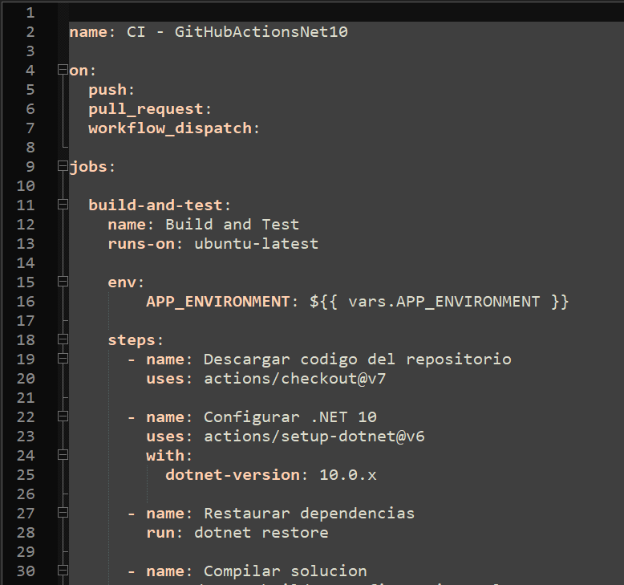

- Definir al menos dos jobs y utilizar steps con uses y run.
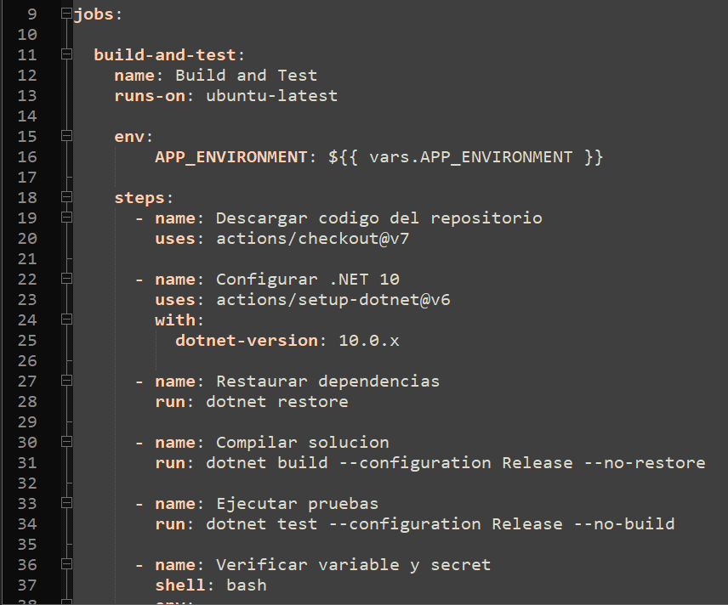
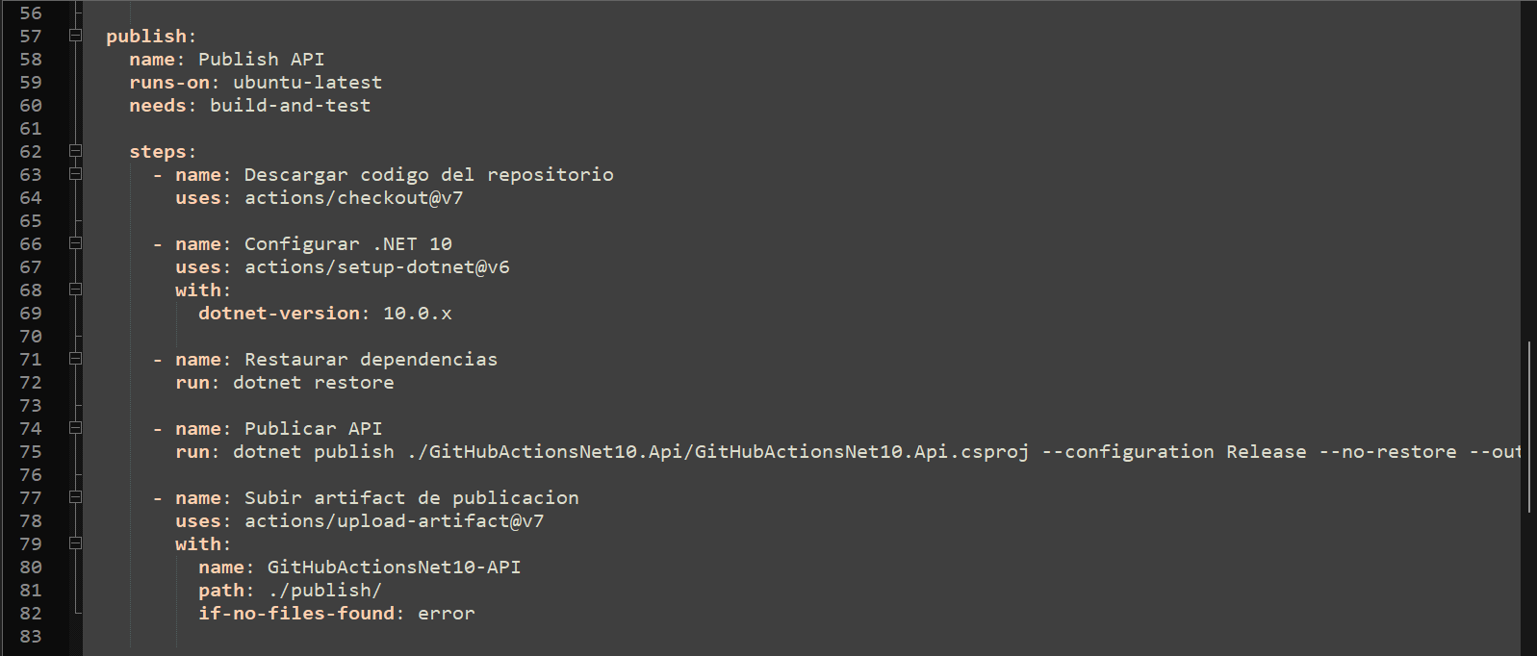

- Seleccionar un runner GitHub-hosted y explicar por qué fue utilizado.
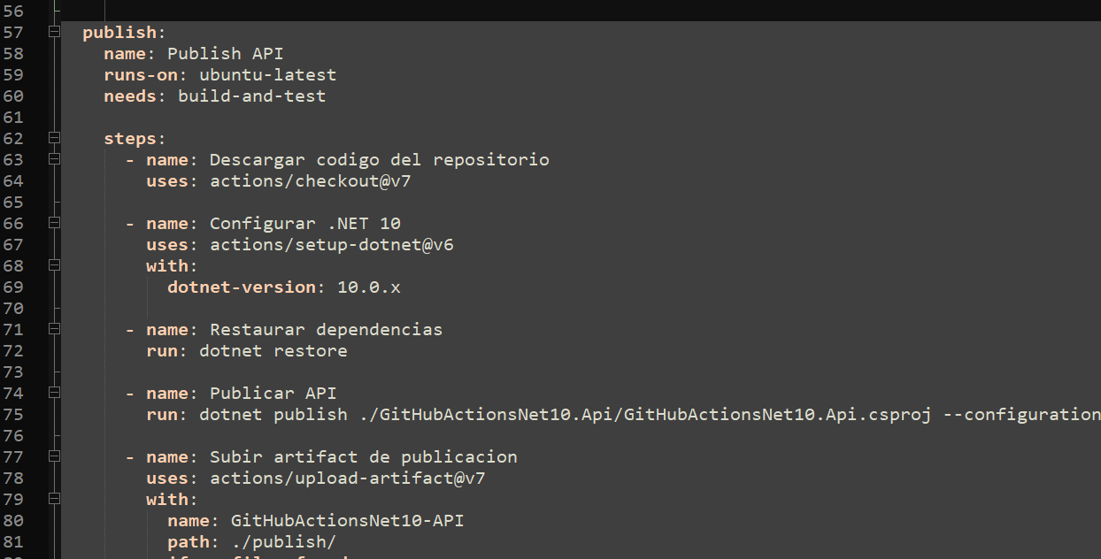
Se utilizó un runner GitHub-hosted mediante la configuración `runs-on: ubuntu-latest`.

Se eligió esta opción porque GitHub proporciona y administra el entorno de ejecución, evitando la necesidad de configurar o mantener un servidor propio. Además, el entorno Linux permite ejecutar las tareas necesarias para el proyecto .NET 10, incluyendo la restauración de dependencias, compilación, ejecución de pruebas y publicación de la API.

Esta configuración permite que los jobs se ejecuten en un entorno administrado por GitHub.

- Utilizar al menos una variable y un secret de prueba, sin exponer su valor en el repositorio ni en los logs.
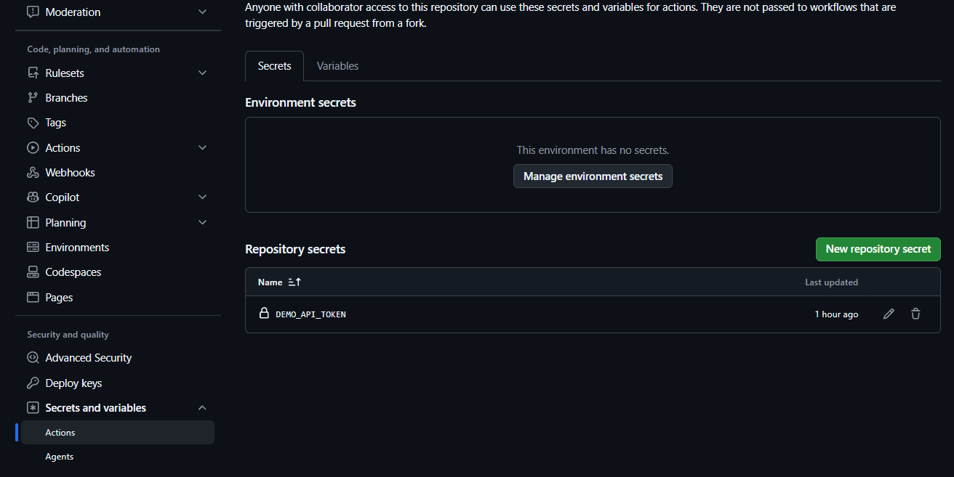
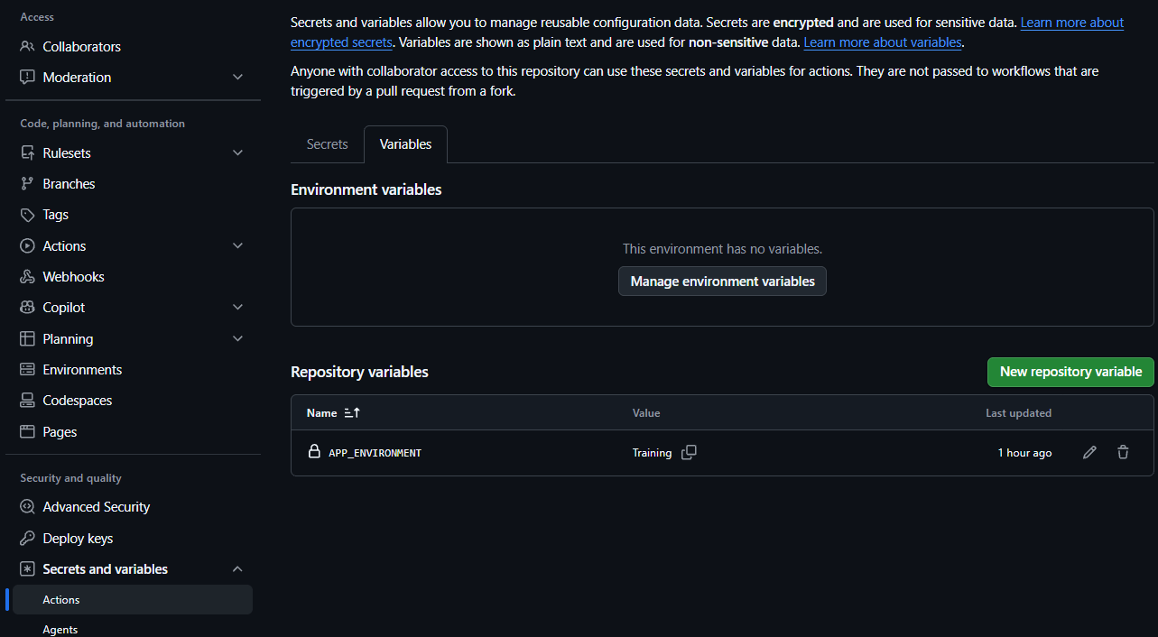
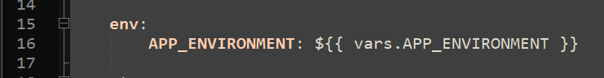

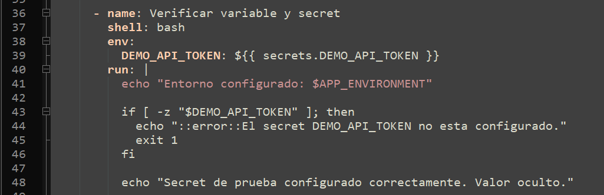

- Configurar una dependencia básica entre jobs mediante needs.
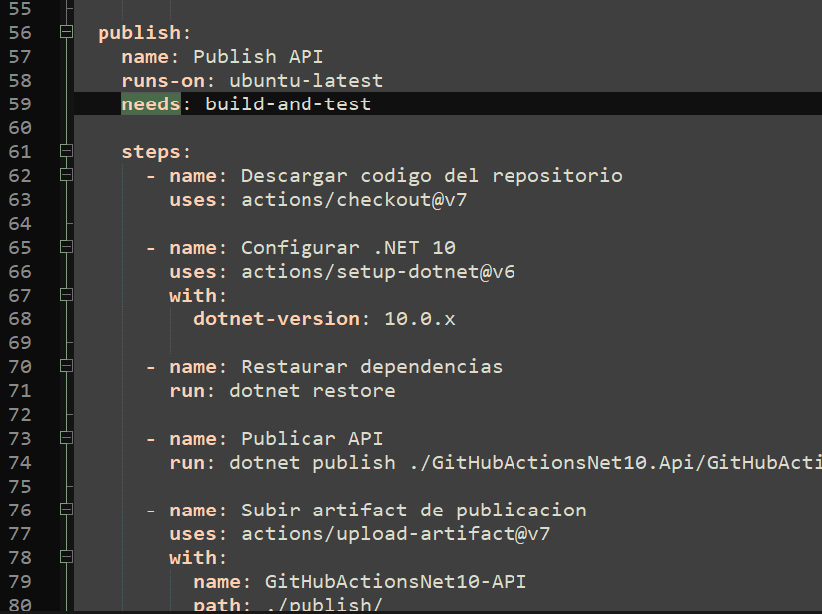
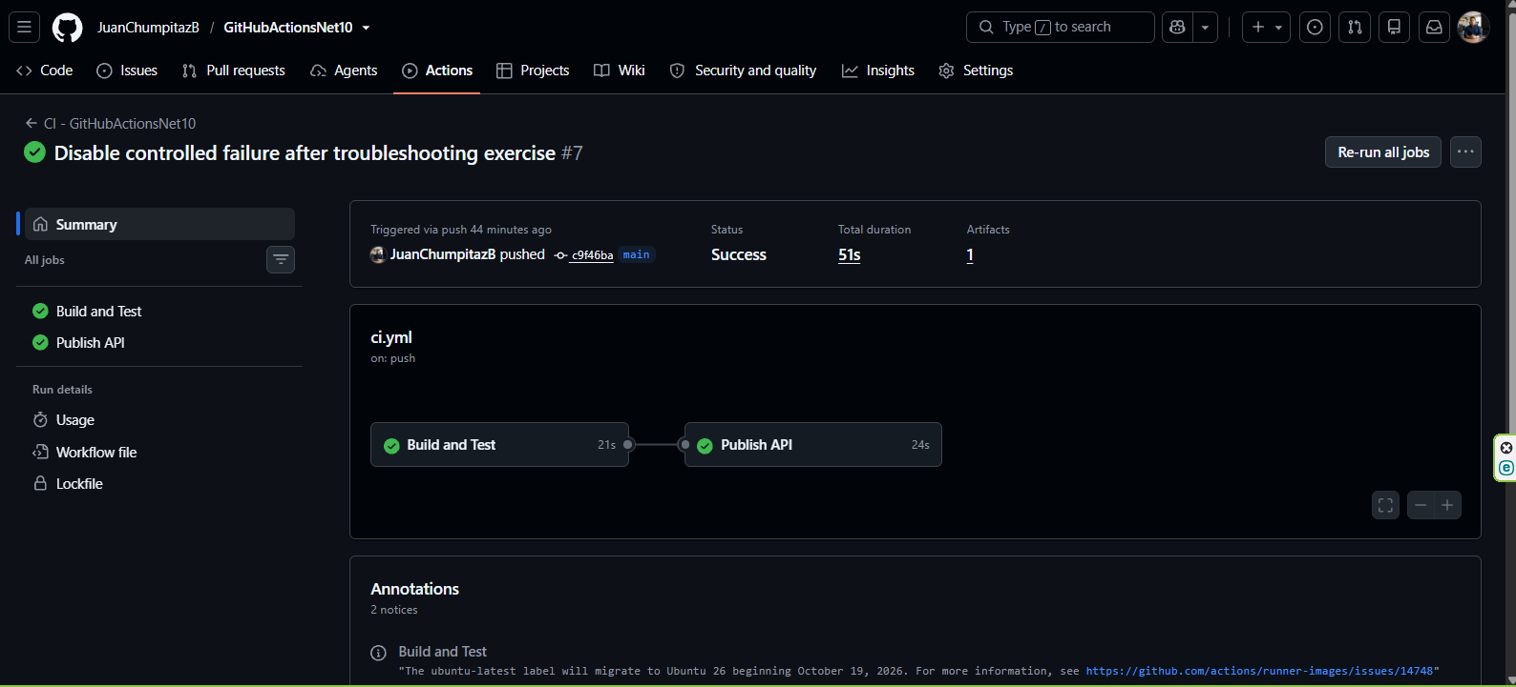

- Implementar para .NET las etapas checkout, setup-dotnet, restore, build, test y publish.
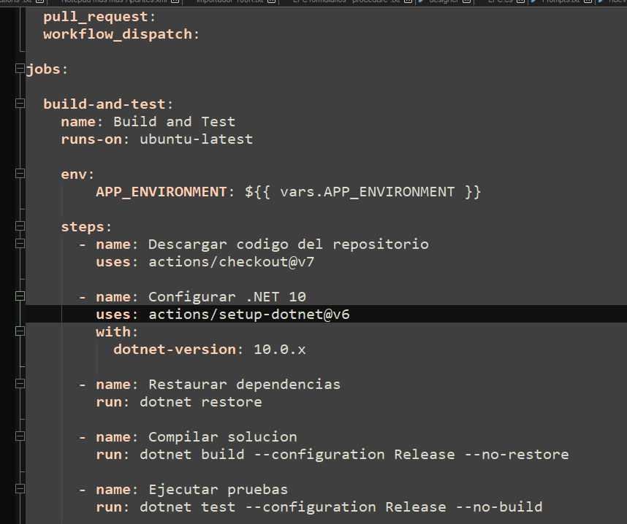
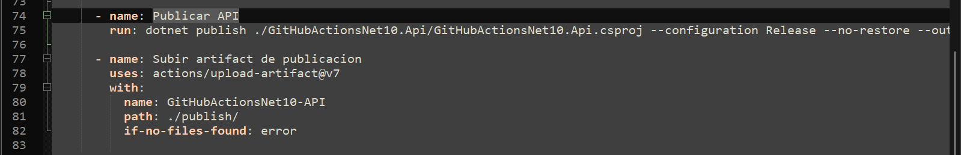
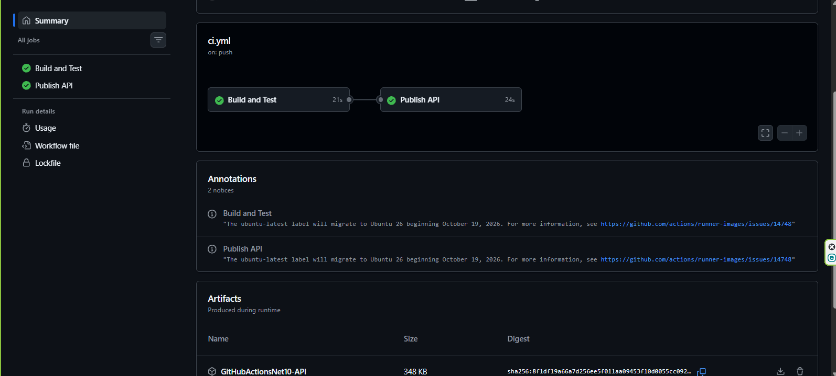

- Publicar el resultado de dotnet publish como artifact del workflow.
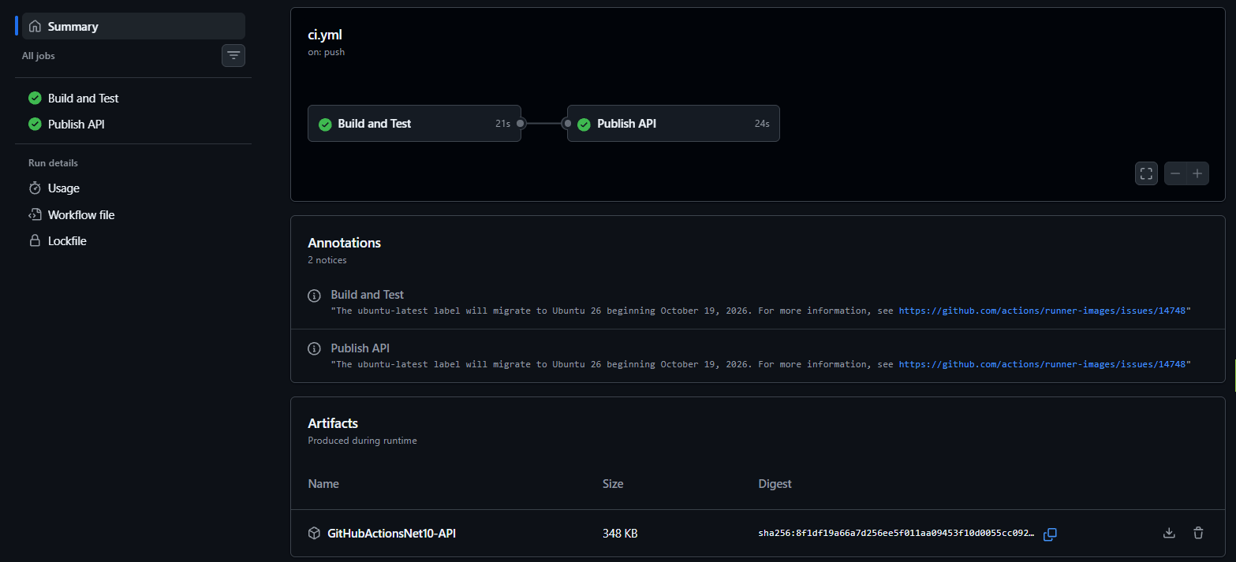

- Ejecutar el workflow, revisar el resultado y evidenciar una ejecución exitosa.
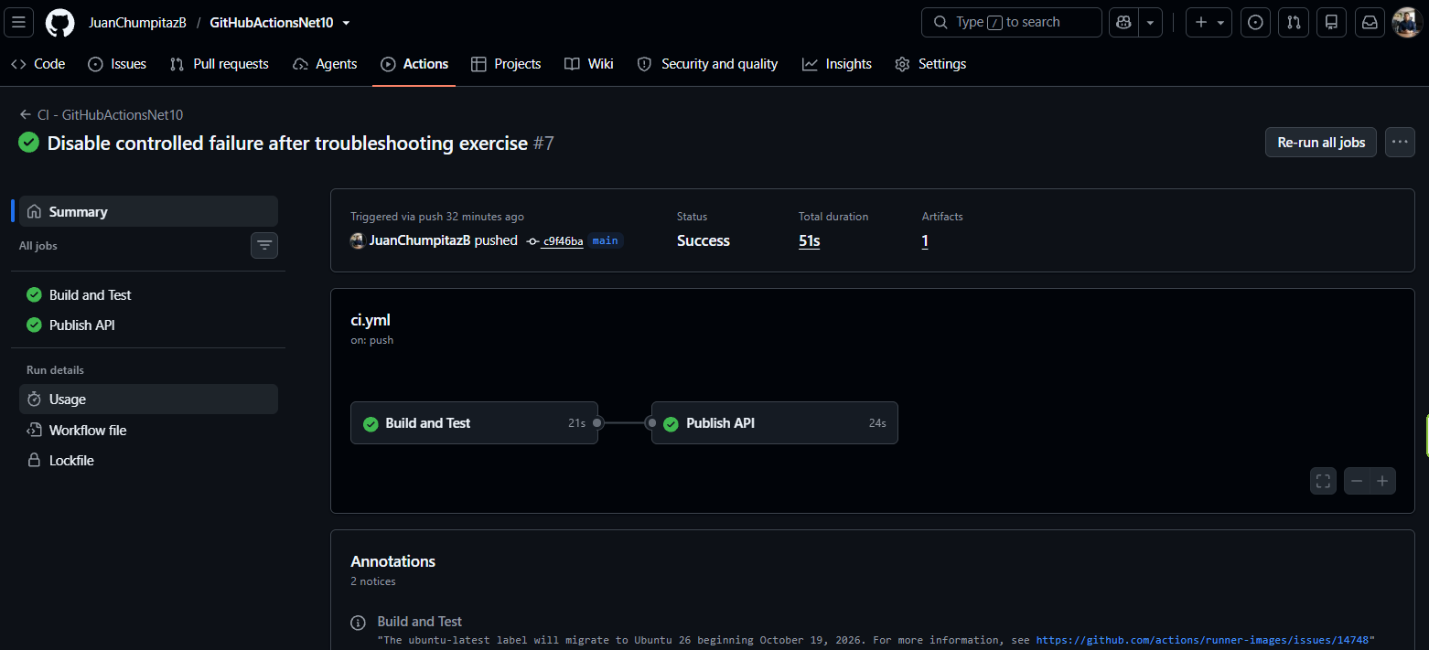

- Provocar o recibir un fallo controlado, identificarlo en los logs y realizar la corrección correspondiente.
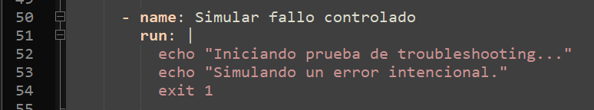
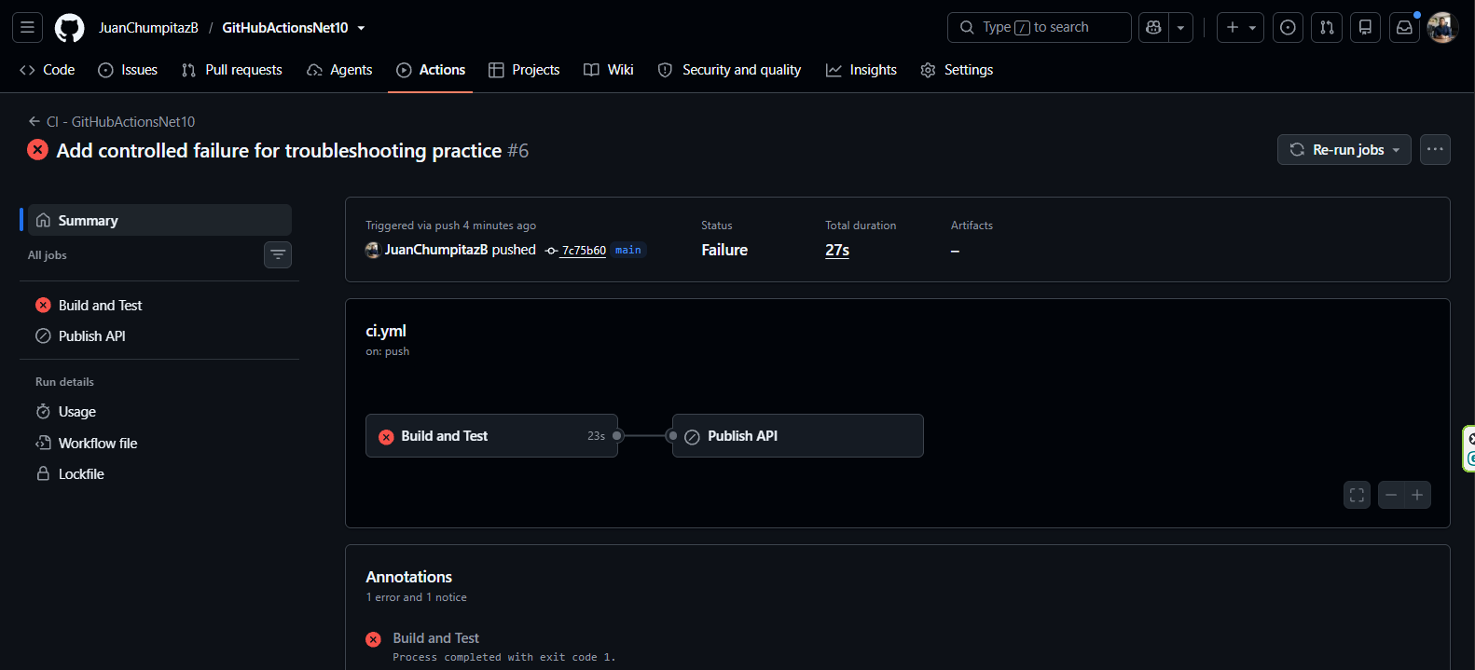

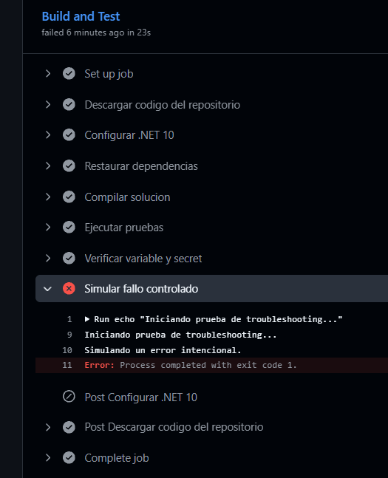
Análisis y corrección del fallo controlado
Se provocó intencionalmente un error mediante el comando exit 1, lo que generó un código de salida 1 y provocó que el job Build and Test finalizara con estado Failed.
Al revisar los logs, se identificó que el error correspondía al paso de prueba de troubleshooting y no a un problema de compilación o ejecución de las pruebas de la aplicación.
Una vez finalizada la práctica, se deshabilitó el paso que provocaba el error intencional mediante comentarios en el workflow. Posteriormente, se volvió a ejecutar el pipeline y ambos jobs finalizaron correctamente, obteniendo el estado Success.

- Realizar una sustentación breve (10-15 min) explicando triggers, jobs, steps, runner, variables/secrets, flujo CI, artifact y el troubleshooting realizado.
Entregables esperados: repositorio de práctica con el código de ejemplo, workflow YAML funcional, evidencia de ejecución exitosa y README breve que describa el flujo implementado y las decisiones tomadas.

9. Criterio de finalización
La capacitación se considera efectiva cuando el Team Member demuestra que comprende el modelo operativo, puede relacionar los elementos principales de Jenkins con GitHub Actions, interpreta workflows existentes, realiza ajustes básicos de forma segura y participa en la migración con un nivel de autonomía creciente.

